8. Operační zesilovače 322.18

# Otázka 1

## Konstrukce

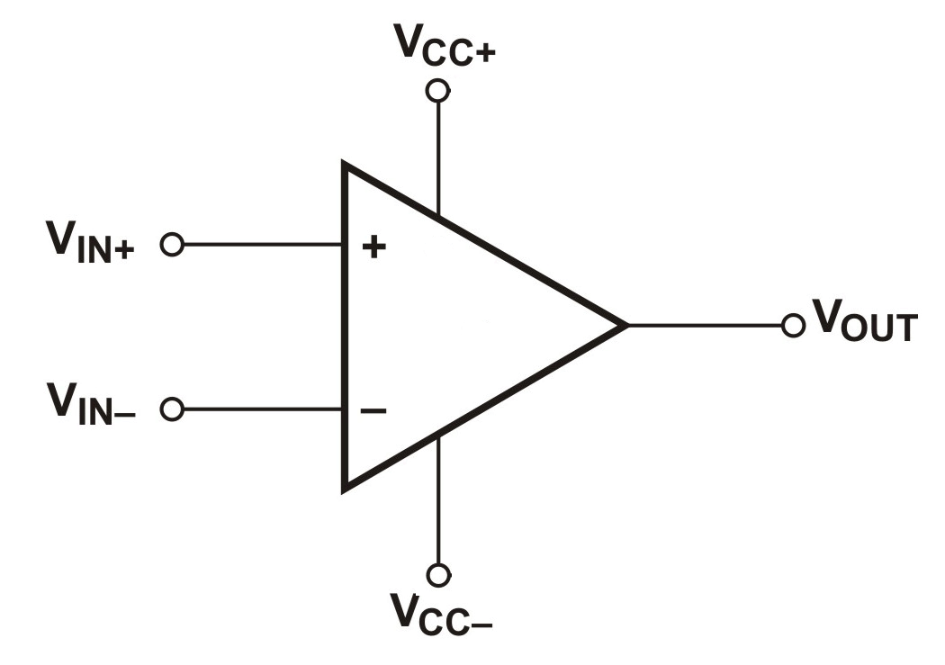

**vD**

* UIN+ - neinvertující vstup
* UIN- - invertující vstup
* UOUT - výstup
* UCC+, UCC- - napájení
* První operační zesilovače byly konstruovány na bázi elektronek, dnes tranzistory
* Dnešní operační zesilovače jsou téměř výhradně konstruovány jako integrované obvody, často jeden obvod sdružuje několik operačních zesilovačů.
* Bipolární technologie byla postupně nahrazena unipolární.
* Konstrukce řady dnešních operačních zesilovačů vychází z velmi úspěšného obvodu 741.

## Vlastnosti:

### Vstupní a výstupní odpor

* Vstupní odpor (Input Impedance): Vstupní odpor operačního zesilovače určuje, jak moc zatíží vstupní obvod, do kterého je připojen. Vyšší vstupní odpor umožňuje připojení k citlivým senzorům a zároveň minimalizuje ztrátu signálu.
* Výstupní odpor (Output Impedance): Výstupní odpor zesilovače ovlivňuje, jak snadno může být výstupní signál přenesen do dalších obvodů. Nižší výstupní odpor je obvykle žádoucí, aby minimalizoval ztráty signálu.

### Zesílení (Gain)

* Operační zesilovače mohou mít různá nastavení zesílení, která určují, o kolikrát zesílí vstupní signál.
* Standardní operační zesilovače mají velmi vysoké zesílení, často až několik tisíckrát.

### Šířka pásma (Bandwidth)

* určuje, jaké frekvenční rozsahy může zpracovat.
* Rychlé operační zesilovače mají širší šířku pásma.

### Šum (Noise)

* mohou mít různé úrovně šumu, což ovlivňuje kvalitu zpracovávaného signálu.
* Nižší šumová úroveň je obvykle lepší.

### Napájecí napětí (Supply Voltage)

* maximální a minimální napájecí napětí, která určují rozsah napájecího napětí, ve kterém mohou operovat.

### Teplotní rozsah (Operating Temperature Range)

* Operační zesilovače mohou mít různé teplotní rozsahy, ve kterých mohou být použity.

### Zpětná vazba (Feedback):

* Operační zesilovače lze použít s různými typy zpětné vazby, které ovlivňují jejich chování a vlastnosti.

## Přenosová charakteristika

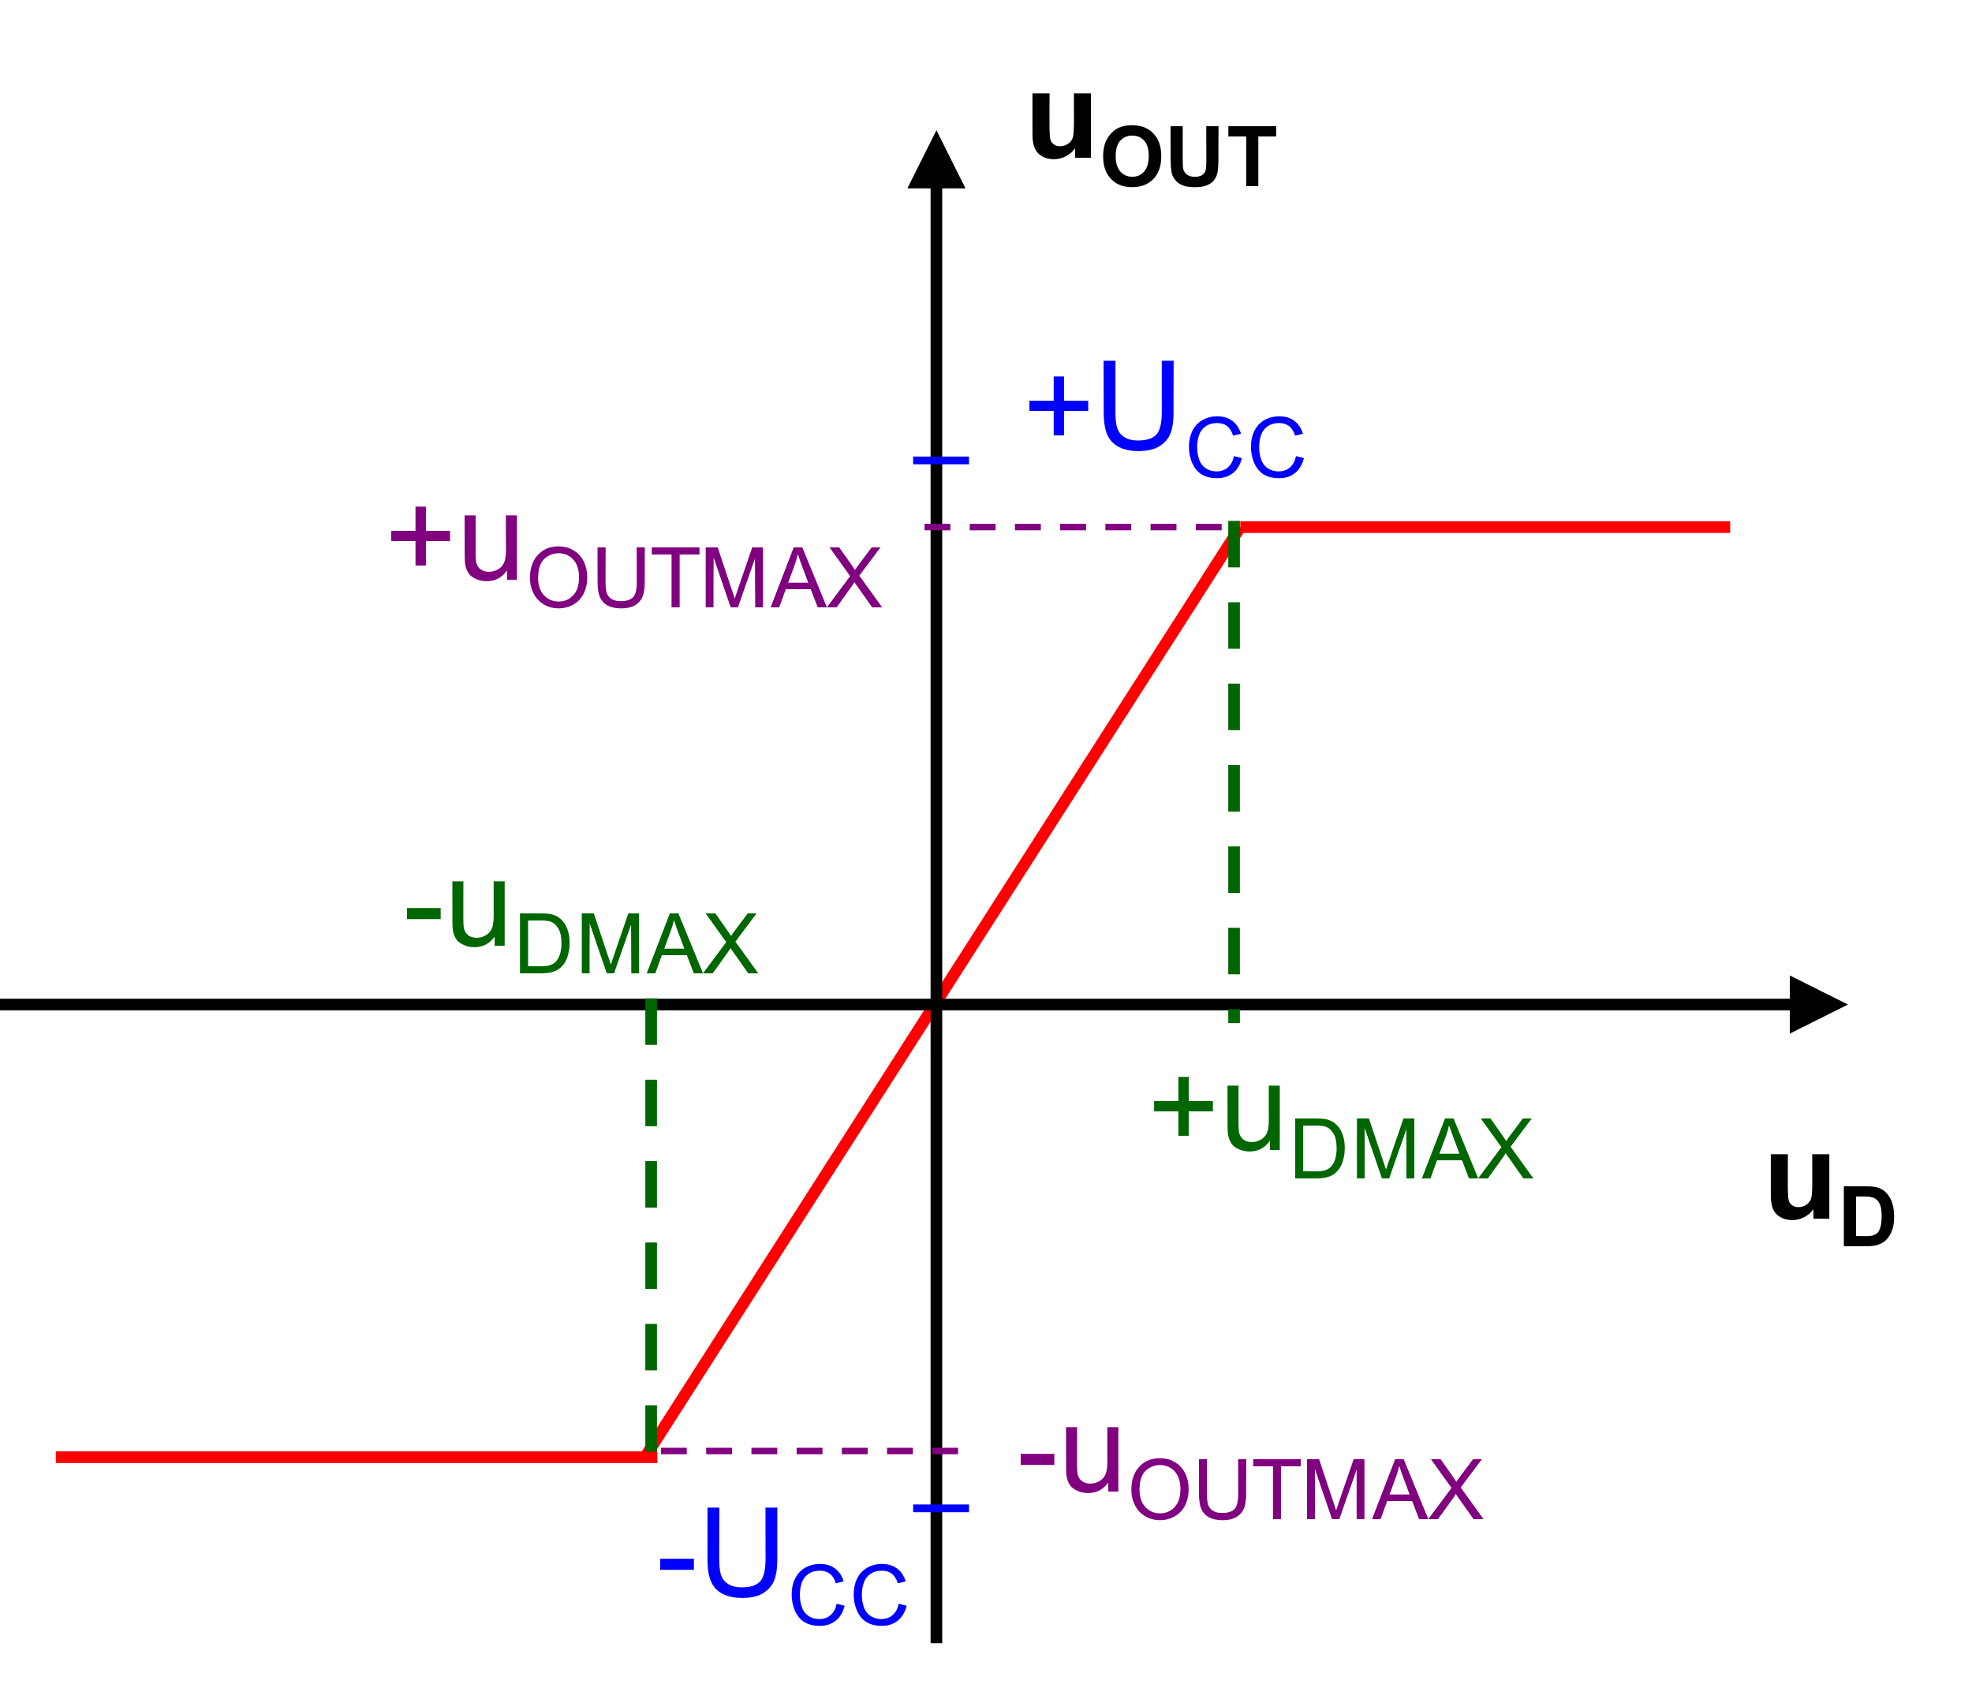

* ±uDMAX – rozsah vstupního napětí
* ±UCC  – velikost napájecího napětí
* ±uOUTMAX – největší výstupní napětí

## Použití

* **Zesilování signálu**:
  + Základní funkcí operačního zesilovače je zvýšení amplitudy vstupního signálu. To se používá u zesilovačů pro audio, video a komunikační signály.
* **Filtrace signálu**:
  + Operační zesilovače se používají pro konstrukci různých typů filtrů, jako jsou dolní propustné, horní propustné, pásmové propustné a pásmově zatěžující filtry.
* **Generátory signálu**:
  + Operační zesilovače se používají k vytváření oscilátorů a generátorů signálu pro tvorbu sinusových, čtvercových nebo trojúhelníkových signálů.
* **Napěťové převodníky**:
  + Operační zesilovače mohou být použity k převodu analogového signálu na digitální formu, což je užitečné v analogově-digitálních převodnících.
* **Regulátory a stabilizátory napětí**:
  + Operační zesilovače se používají pro konstrukci regulátorů napětí a stabilizátorů, které udržují výstupní napětí na konstantní hodnotě.

# Otázka 2

## Zapojení s operačními zesilovači:

### Invertující zesilovač

* Vstupní napětí je vynásobené zápornou konstantou.
* Velikost zesílení je daná poměrem odporů Rf a Rin.

### Neinvertující zesilovač

* Vstupní napětí je vynásobené kladnou konstantou vždy větší než 1.
* Velikost zesílení je daná poměrem odporů R1 a R2.

### Sčítací zesilovač (sumátor)

* Je invertující zesilovač s více vstupy
* Výstupní napětí je dáno součtem vstupních napětí s ohledem na váhy jednotlivých větví.

### Komparátor

* Je zapojení operačního zesilovače bez zpětné vazby.
* Komparátor porovnává velikosti napětí U1 a U2.

### Schmittův klopný obvod

* Je speciální komparátor, který má hysterezi.
* Výstup je závislý nejen na hodnotě vstupu, ale i na jeho původním stavu.
* Na výstupu zesilovač se objevuje napájecí napětí

#### Hysterze

* K překlopení výstupu dochází po překročení hysterezeního napětí ±H
* Použití:
  + tvarování signálů
  + odstranění zákmitů
  + „obnova“ číslicových signálů deformovaných přenosem

### Integrační zesilovač (integrátor)

* Provádí integraci (invertovaného) vstupního signálu podle času.

### Sumační integrátor

* Je kombinací integrátoru a sumátoru

### Derivační zesilovač (derivátor)

* Provádí derivaci (invertovaného) vstupního signálu podle času.